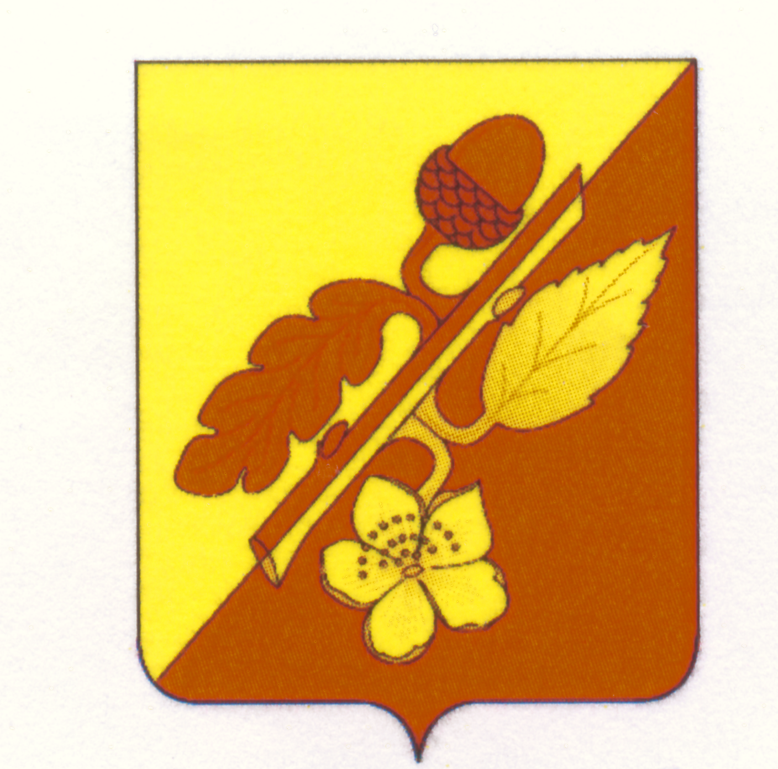
СОВЕТ НАРОДНЫХ ДЕПУТАТОВ
ТЕРНОВСКОГО МУНИЦИПАЛЬНОГО РАЙОНА
ВОРОНЕЖСКОЙ ОБЛАСТИ

РЕШЕНИЕ

от 27 декабря 2022 года № 9
с. Терновка

О ВНЕСЕНИИ ИЗМЕНЕНИЙ
В РЕШЕНИЕ СОВЕТА НАРОДНЫХ ДЕПУТАТОВ
ТЕРНОВСКОГО МУНИЦИПАЛЬНОГО РАЙОНА
от 28.12.2021 года № 148
«О РАЙОННОМ БЮДЖЕТЕ НА 2022 год и
на плановый период 2023 и 2024 годов»

В соответствии с Бюджетным кодексом Российской Федерации, Федеральным законом от 06.10.2003 г. № 131-ФЗ «Об общих принципах организации местного самоуправления в Российской Федерации», Уставом Терновского муниципального района Воронежской области Совет народных депутатов Терновского муниципального района решил:

1. Внести в Решение Совета народных депутатов Терновского муниципального района Воронежской области от 28 декабря 2021 года № 148 «О районном бюджете на 2022 год и на плановый период 2023 и 2024 годов» («Терновский муниципальный вестник» № 95 2021, 29 декабря, № 98от 2022, 17 июня, № от 2022, 21 октября) следующие изменения:
- в части 1 статьи 1:
- в пункте 1 слова «прогнозируемый общий объём доходов районного бюджета в сумме 671 911,7 тыс. рублей, в том числе безвозмездные поступления в сумме 512 324,2 тыс. рублей, из них:
-безвозмездные поступления от других бюджетов бюджетной системы Российской Федерации в сумме 507 516,5 тыс. рублей, в том числе: дотации – 67732,00 тыс. рублей, субсидии – 219 323,2 тыс. рублей, субвенции – 186 745,8 тыс. рублей, иные межбюджетные трансферты, имеющие целевое назначение – 33 715,5 тыс. рублей;»
заменить словами «прогнозируемый общий объём доходов районного бюджета в сумме 682 002,0 тыс. рублей, в том числе безвозмездные поступления в сумме 517 897,5 тыс. рублей, из них:
-безвозмездные поступления от других бюджетов бюджетной системы Российской Федерации в сумме 513 089,8 тыс. рублей, в том числе: дотации – 84 775,0 тыс. рублей, субсидии – 202 726,8 тыс. рублей, субвенции – 185204,7тыс. рублей, иные межбюджетные трансферты, имеющие целевое назначение –40 383,3 тыс. рублей;»;
- в пункте 2 слова «в сумме 694 282,3 тыс. рублей» заменить словами «в сумме 693 152,6 тыс. рублей»;
- в пункте 3 слова «профицит в сумме 22 370,6 тыс. рублей» заменить словами «дефицит в сумме 11 150,6 тыс. рублей»
2) в части 2 статьи 1:
- в пункте 1 слова «прогнозируемый общий объём доходов районного бюджета:
- на 2023 год в сумме 678 357,27 тыс. рублей, в том числе безвозмездные поступления в сумме 552 262,77 тыс. рублей, из них:
безвозмездные поступления от других бюджетов бюджетной системы Российской Федерации в сумме 547 571,07 тыс. рублей в том числе: дотации –32 79,00 тыс. рублей, субсидии – 312 641,57 тыс. рублей, субвенции – 175 503,40 тыс. рублей, иные межбюджетные трансферты, имеющие целевое назначение – 26647,10 тыс. рублей;»
заменить словами «прогнозируемый общий объём доходов районного бюджета:
- на 2023 год в сумме 700896,37 тыс. рублей, в том числе безвозмездные поступления в сумме 574801,87 тыс. рублей, из них:
безвозмездные поступления от других бюджетов бюджетной системы Российской Федерации в сумме 570 110,17 тыс. рублей в том числе: дотации –32779,00 тыс. рублей, субсидии – 337180,67 тыс. рублей, субвенции – 175503,40 тыс. рублей, иные межбюджетные трансферты, имеющие целевое назначение – 26647,10 тыс. рублей;»
- в пункте 2 слова «общий объём расходов районного бюджета на 2023 год в сумме 678 357,3 тыс. рублей, в том числе условно утверждённые расходы в сумме 12231,10 тыс. рублей,»
заменить словами «общий объём расходов районного бюджета на 2023 год в сумме 700896,4 тыс. рублей, в том числе условно утверждённые расходы в сумме 12803,8 тыс. рублей»
2) приложение 1 «Источники внутреннего финансирования дефицита районного бюджета на 2022 год и на плановый период 2023 и 2024 годов» изложить в новой редакции (приложение 1);
3) приложение 2 «Поступление доходов районного бюджета по кодам видов доходов, подвидов доходов на 2022 год и на плановый период 2023 и 2024 годов» изложить в новой редакции (приложение 2);
4) приложение 8 «Ведомственная структура расходов районного бюджета на 2022 год и на плановый период 2023 и 2024 годов» изложить в новой редакции (приложение 3);
5) приложение 9 «Распределение бюджетных ассигнований по разделам, подразделам, целевым статьям (муниципальным программам Терновского муниципального района и непрограммным направлениям деятельности), группам видов расходов классификации расходов районного бюджета на 2022 год и на плановый период 2023 и 2024 годов» изложить в новой редакции (приложение 4);
6) приложение 10 «Распределение бюджетных ассигнований по целевым статьям (муниципальным программам Терновского муниципального района и непрограммным направлениям деятельности), группам видов расходов, разделам, подразделам классификации расходов районного бюджета на 2022 год и на плановый период 2023 и 2024 годов» изложить в новой редакции (приложение 5);
7) в подпункте 2 пункте 3 части 2 статьи 8 слова «на 2022 год в сумме 8765,50 тыс. рублей» заменить словами «на 2022 год в сумме 7746,20 тыс. рублей»;
8) в подпункте 3 пункте 3 части 2 статьи 8 слова «на 2022-2024 годы в сумме 149,80 тыс. рублей ежегодно» заменить словами «на 2022 год в сумме 195,8 тыс. рублей, на 2023-2024 годы в сумме 149,80 тыс. рублей ежегодно»;
9) дополнить пункт 3 части 2 статьи 8 словами:
«-для долевого финансирования приоритетных социально значимых расходов местных бюджетов на 2022 год в сумме 18731,6 тыс. руб.
- на приобретение служебного автотранспорта органам местного самоуправления на 2022 год в сумме 3860,0 тыс. руб.»
9) в подпункте 2 пункте 4 части 2 статьи 8 слова «на 2022 год в сумме 5500,00 тыс. рублей, заменить словами «на 2022 год в сумме 0,00 тыс. рублей»;
2. Настоящее решение опубликовать в официальном периодическом печатном издании «Терновский муниципальный вестник».
3. Данное решение вступает в законную силу со дня его официального опубликования.
4. Контроль по исполнению настоящего решения возложить на постоянную комиссию Совета народных депутатов муниципального района по бюджету, налогам и предпринимательству (Вострикова Л.И.).

Глава Терновского
муниципального района В.В. Шишкин

